- Čas a zloženie raňajok
Raňajky
- sú prvé jedlo dňa
- podávajú sa v čase od 6.00 do 10.00 hod.

Jednoduché raňajky: obsahujú teplý nápoj, pečivo, maslo aj džem.
Kompletné raňajky: obsahujú teplý nápoj, maslo, džem alebo med, syr, plátok šunky alebo vajce.
Raňajky formou švédskych stolov. Pokrmy sú na stole a hostia si vyberú podľa svojej chuti.

- Druhy a podávanie desiatej

Desiata nesmie odoberať chuť na obed.
Čas na desiatu je medzi raňajkami a obedom v čase od 9.00 do 11. 3O.

Desiata by mala obsahovať:
- obilnina + nátierka + zelenina
- zdravá sladkosť + ovocie
- zdravý nápoj
Na balenie desiatej sú vhodné servítky, mikroténové vrecká, potravinová fólia.
Vhodné je baliť desiatu do desiatnika.

- Význam a spôsob podávania obeda
Obed
- je jedno z troch hlavných jedál za deň (raňajky , obed, večera)
- je najväčšie z denných jedál
- skladá sa z viacerých chodov (menu)

Menu sú pokrmy podávané v poradí (chody).
Obedové menu môže byť:
- jednoduché (3 chody) - polievka, hlavné jedlo, múčnik
- zložité (4 – 5 chodov) - studené predjedlo, polievka, hlavné jedlo, dezert, káva
- slávnostné (6 a viac chodov) – aperitív, studené predjedlo, polievka, teplé predjedlo, hlavné jedlo, dezert, káva
Doba obedu je medzi 11:30-14:00 hodine, závisí to od zamestnania.

- Úprava stola na obed

- veľký tanier umiestniť dva centimetre od spodného okraja stola
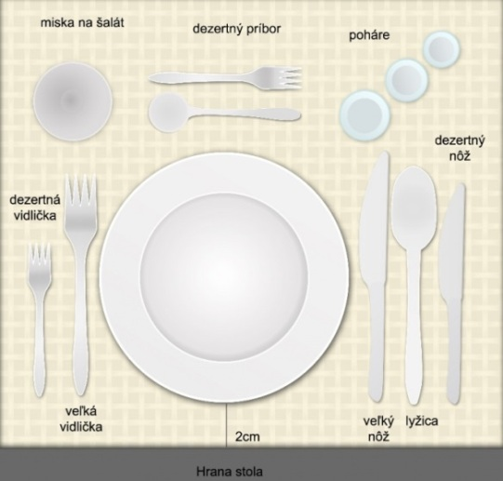
- príbor ukladať vedľa taniera
- nad vidličku ukladáme misku na šalát alebo kompót
- nad tanierom hore leží vodorovne príbor na dezert,
lyžička obrátená doľava,
nad ňou vidlička obrátená doprava
- nad veľký nôž položíme pohár

- Podávanie polievok

Polievka je tekuté až mierne husté jedlo.

Etiketa stolovania polievky:
- konzumuje sa lyžicou
- lyžicu nenaberáme plnú, pretože cestou k ústam ju vylejeme
- nikdy nefúkame, nechlípeme
- lyžica sa po dojedení ukladá do taniera

Spôsoby podávania polievky:
- v polievkovej šálke
- v polievkovom tanieri - hlboký
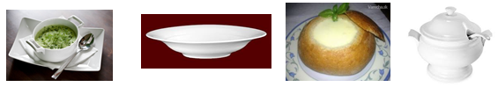
- v mise, v terina
- v bosniaku – druh chleba

- Podávanie hlavných jedál

Hlavné jedlo
- sa podáva na veľkom plytkom tanieri
- čašník ich predkladá hosťovi z pravej strany pravou rukou
- kompót alebo šalát sa podáva v miskách na ľavej strane nad vidličkou

Etiketa stolovania hlavného jedlá:
- mäso krájame tak, že do mäsa zapichneme vidličku a nožom odkrojíme
- do úst vkladáme len odrezanú časť
- nôž nikdy nevkladáme do úst, neolizujeme
- počas jedenia nemľaskáme a nerozprávame s plnými ústami
- ak dojeme uložíme príbor spolu na pravú stranu

